Opis Przedmiotu Zamówienia

Przedmiotem zamówienia jest dostawa kalendarzy na 2023 rok na potrzeby Narodowej Agencji Programu Erasmus+
i Europejskiego Korpusu Solidarności.
1. | Kalendarz ścienny trójdzielny
 | Format | Szerokość: 318,00 mm, 686,00 mm  (dopuszczalna tolerancja +/- 10%)  Główka: główka wypukła foliowana  (Projekt po stronie zleceniodawcy)  Plecki: papier 300g  Kalendarium - papier ekologiczny biały - 80g / 3x12 kalendarium  Bigowanie + okienko do zaznaczenia daty foliowe  druk pełno barwny CMYK
 | Ilustracja poglądowa | Zdjęcie poglądowe:
 | Termin wykonania | - 14 dni kalendarzowych od dnia zaakceptowania proofa przez Zamawiającego. Wykonawca zobowiązuje się do przedstawienia proofa w terminie do 7 dni kalendarzowych od dnia podpisania Umowy.
 | Pakowanie | Opakowanie Kraftowe z logo (projekt logo po stronie zleceniodawcy)
 | Wycena | Szacowany nakład: 400 szt.

2. | Kalendarz B5 tygodniowy
 | Format | Wymiar: 170 x 240 mm (dopuszczalna tolerancja +/- 10%)  Kartki: kalendarium tygodniowe z miejscem na notatki zgodnie  z ilustracją poglądową  Papier: biały offset  Druk: szary CMYK  Dodatkowo: przeszycie (zgodnie z ilustracją poglądową)  wyklejka przód i tył (Projekt wyklejki po stronie zleceniodawcy)  Nadruk na wyklejce 4 +0  Tłoczenie na oprawie logo + tłoczony rok 2023/ 2x matryca  Tasiemka indywidualna szara  szara pętelka na długopis  kalendarz zamykany na gumkę -szara  OPRAWA: łączona z dwóch materiałów – Savona + Nubuk - połączonych skośnym przeszyciem (bądź materiał o przybliżonej strukturze- do akceptacji Zamawiającego),  Zestawienie roku: 25 x 9 mm / w prawym górnym rogu  Dane personalne  Kalendarz skrócony 2022-2023  Planner miesięczny  Perforacja narożników
 | Ilustracja poglądowa | Zdjęcie poglądowe:  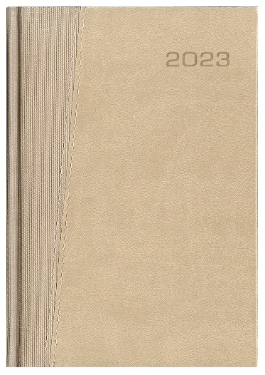  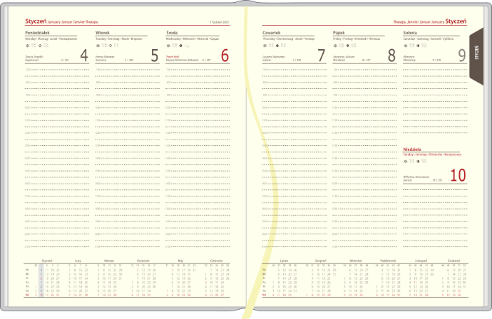
 | Termin wykonania | - 14 dni kalendarzowych od dnia zaakceptowania proofa przez Zamawiającego. Wykonawca zobowiązuje się do przedstawienia proofa w terminie do 7 dni kalendarzowych od dnia podpisania Umowy.
 | Pakowanie | Opakowanie Kraftowe z logo (projekt logo po stronie zleceniodawcy)
 | Wycena | Szacowany nakład: 400 szt.

3. | Kalendarz A4 tygodniowy
 | Format | Wymiar: 209 x 260 mm (zbliżony do A4 zaokrąglone boki)  (dopuszczalna tolerancja +/- 10%)  Kartki: kalendarium tygodniowe  Papier: biały offset  Druk: szaro-czerwony CMYK  Dodatkowo: wyklejka przód i tył (Projekt wyklejki po stronie zleceniodawcy)  Nadruk na wyklejce 4 +0  Tłoczenie na oprawie logo + tłoczony rok 2023/ 5x matryca  Tasiemka czerwona 6 mm  OPRAWA: Rimini granat + pasek na magnes Rimini czerwony (bądź materiał o przybliżonej strukturze- do akceptacji Zamawiającego),  Zestawienie roku: 25 x 9 mm / w prawym górnym rogu  Dane personalne:  Dane osobowe  Plan urlopowy  Kalendarz skrócony 2022-2023  Planner miesięczny  Perforacja narożników
 | Ilustracja poglądowa | Zdjęcie poglądowe:  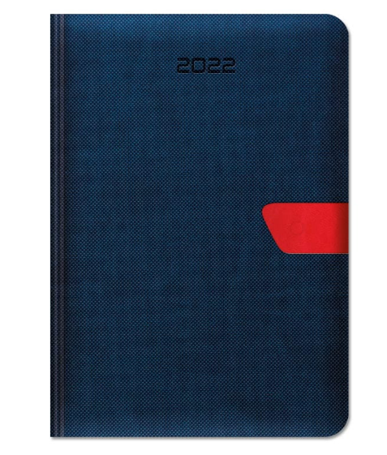
 | Termin wykonania | - 14 dni kalendarzowych od dnia zaakceptowania proofa przez Zamawiającego. Wykonawca zobowiązuje się do przedstawienia proofa w terminie do 7 dni kalendarzowych od dnia podpisania Umowy.
 | Pakowanie | Opakowanie Kraftowe z logo (projekt logo po stronie zleceniodawcy)
 | Wycena | Szacowany nakład: 100 szt.

Dodatkowe informacje:
- Zamawiający zastrzega sobie prawo do niezrealizowania przedmiotu zamówienia w całości. Minimalny, gwarantowany poziom realizacji umowy wynosi 80 % wartości umowy. Wykonawcy nie przysługują żadne roszczenie z tytułu niezrealizowania przedmiotu umowy w pełnym zakresie.
- Zamawiający poda dokładny nakład zamawianych kalendarzy w terminie do 3 dni kalendarzowych od dnia podpisania umowy.

